行政院及所屬各機關出國報告書
（出國類別：開會）

出席2010年FISUEL年會
報告

出國人 服務機關：經濟部能源局
職 稱：簡任技正
姓 名：歐宏麟

出國地區：日本
出國期間：99年5月19日至5月23日
報告期間：99年8月18日
行政院及所屬各機關出國報告提要
出國報告名稱：出席2010年FISUEL年會報告
頁數130 含附件：█是□否
出國計畫主辦機關／聯絡人／電話
經濟部能源局／歐宏麟／（02）27757752

出國人員姓名／服務機關／單位／職稱／電話
歐宏麟／經濟部能源局／電力組／簡任技正／27757752

出國類別：□1考察 □2進修 □3研究 □4實習 █5其他
出國期間：99年5月19日至5月23日
報告期間：99年8月18日
出國地區：日本
分類號／
關鍵詞：FISUEL、電氣安全、再生能源、絕緣管理、電動車充電系統
內容摘要：
1、新加坡電動車充電裝置技術：電動車充電系統、充電模式、公用充電站之建設與要求。
2、英國再生能源相關規定：種類、電氣安全要求、自動解聯、標示制度。
3、日本低壓電路絕緣管理方法：定期檢查、絕緣電阻、洩漏電流、電氣保護。
4、FISUEL與IEC之間的關聯：聯繫管道、建議方式、TC64運作方式。

本文電子檔已傳至公務出國報告資訊網(http://open.nat.gov.tw/reportwork)
目 次
壹、 出國緣起……………………………………….1
一、任務…………………………..………….…..1
二、緣起………………………………………….1
三、行程………………………………………….3
貳、 研習內容與心得……………………………….4
一、新加坡電動車充電裝置技術……………….4
二、英國再生能源相關規定……………………12
三、日本低壓電路絕緣管理方法………………17
四、FISUEL與IEC之間的關聯……………….18
參、 感想與建議……………………………………20
一、感想………………………………………….20
二、建議事項……………………………………21
附件：會議資料……………………………………..23
圖 表
圖1：電動車能量轉換系統（EV-ETS）實體架構示意圖…………………………………………..7
圖2：電動車與電力電源間的A連接方式………..8
圖3：電動車與電力電源間的B連接方式………..9
圖4：電動車與電力電源間的C連接方式………..9
圖5：分散式電源併接內線方式…………………..14
圖6：日本及歐洲電源系統………………………..15

- 出國緣起
一、任務
與其他國家電力相關人員就提升電力安全作法及最新電力設備安裝技術等，進行充分討論及經驗交流，俾作為本局推動電力安全相關業務之參考。
二、緣起
(一) 國際電氣安全聯盟（FISUEL,International Federation for the Safety of Electricity Users）於2002年2月假貝魯特舉行第一次的一般性集會及FISUEL成立大會後，迄今已逾7年。
(二)FISUEL成立之宗旨主要為：以制定的標準，促進電力裝置的標準化及承諾。並期藉由以下方式促進用電安全：
- 歡迎並協助希望發展安全程度用電裝置的國家及組織成立檢查或驗證體制；
- 幫助已有檢查系統的國家改善其體制且促其繼續使用；
- 協調或至少進一步調和檢驗程序，並改善現存體制；
- 尋求定期強制執行及/或較老舊住宅的一般裝置檢查。
(三) 2009至2010年間，FISUEL試圖開發在亞洲及太平洋沿岸、非洲、中東、南美及東歐的國家成為會員，爰該聯盟特邀請我國參與本次2010年年會。
三、行程
(一) 研習日期：99年5月19日至99年5月23日，共計5日。
(二) 出國行程：
 | 日期 | 時間 | 議程及報告事項 |  | 地點
1 | 99/5/19 | 往程
2 | 99/5/20 | 09:00-13:00 | FISUEL 理事會
2 | 99/5/20 | 14:00-17:30 | 技術委員會 | - 確認2009年6月11日各國情資交換會議議事錄  - 介紹出席者  - 技術委員會評論  - 工作小組報告及討論  - FISUEL有關新裝置之電氣安全基本要求  - 新加坡電動車充電裝置技術參考資料  - 太陽光電裝置之檢查、火災發生之預防、定檢及能源效率  - 下次工作會議計畫  - 東北電氣保安協會發表「低壓電路絕緣管理方法」 | 東京日本橋  Royal Park Hotel 3F  會議廳
3 | 99/5/21 | 09:00-11:15 | FISUEL會員大會 | - 主席及貴賓致詞  - FISUEL規章修正  - 報告事業報告及確認事業計畫 | 東京日本橋  Royal Park Hotel 2F  會議廳
 | 99/5/21 | 11:30-13:00 | 論文發表 | - 未來電力工程研修方式  - 馬來西亞能源委員會職掌與角色  - 日本一般家庭電氣安全  - 隔熱電氣工程發展背景 | 東京日本橋  Royal Park Hotel 2F  會議廳
 | 99/5/21 | 14:30-18:00 | 參訪關東電氣保安協會技術研究所 |  | 千葉
4 | 99/5/22 | 整理資料及參訪
5 | 99/5/23 | 返程

- 研習內容與心得
一、新加坡電動車充電裝置技術
(一) 新加坡電動車相關技術規範主要參考IEC及SAE（Society of Automotive Engineers）等相關法規訂定，主要目的係為確保電氣及生命財產安全。其充電站之可能設置地區包括公、民營停車場、公共場所及一般私人住宅等，適用最大電壓為交流1000V或直流1500V。
（二）電動車充電系統
  - 公用充電系統電源電壓：
    - 單相: 230 Va.c. (± 6%)，50 Hz (±1 %)。
    - 三相: 400 Va.c (± 6%)，三相四線 50 Hz (±1 %)。
    - 用戶電氣裝置的接地系統：
      - TT系統：採取電網供電。
      - TNS系統：現有的建築物或用戶的電力裝置取得電力供應。
  - 以電網供電之需求：
    - 需提供充電連接電纜。
    - 應提供接地系統和保護裝置：
      - 隔離保護
      - 過電流和接地故障保護
      - 漏電保護
    - 需考慮土木工程（安裝結構，電纜，接地系統等）。

（三）電動車充電模式
有關電動車充電站標準中，屬於北美的SAE J2293-1對於將電能傳輸給電動車電池的系統有較實體的描述，並稱之為電動車能量轉換系統(electric vehicle energy transfer system, EV-ETS)，其架構示意圖如圖1所示。圖中將系統實體區分為電力系統(utility)，分路(branch circuit)，電動車供電設備(electric vehicle supply equipment, EVSE)與電動車(electric vehicle, EV)。而電動車能量轉換系統(EV-ETS)就是在分路、電動車供電設備與電動車之間完成電能轉換功能的系統。
而在基本定義部分，國際上各標準(NEC Article 625, SAE J1772, UL 2202, IEC 61851-1, GB/T 18487.1)對電動車(EV)的定義為使用於道路上由電動機驅動的車輛，其能量來源是由可重複充電電池或其他可儲存電能之設備所提供者。而各標準(NEC Article 625, SAE J1772, SAE J2293-1, IEC 61851-1, GB/T 18487.1)對電動車供電設備(EVSE)的定義則是將電能由電源供給電動車的所有導體、連接器、插頭、插座及其他輔助完成供電給電動車的所有設備。另外在國際標準中，IEC 61851-1將電動車充電模式區分為四種，以下分述此四種模式的定義。

充電模式1：使用額定電流16安培以下的標準插座，將2相或3相電源端與電動車連接，使用相線，中性線及接地保護導體，並在電源端裝設漏電流保護裝置(RCD)。若在電源端無法保證裝設漏電流保護裝置，則不可採用本模式1充電。
充電模式2：使用標準插座，將2相或3相電源端與電動車連接，使用相線，中性線及接地保護導體，並在電動車與插頭(或電纜內控制盒)間加裝一條控制導引導線。
充電模式3：使用專用電動車供電設備(EVSE)將電動車與電力電源連接，其中的控制導引導線連接在與電力電源固定連接的EVSE上。
充電模式4：使用專用的離車充電器將電動車與電力電源連接，其中的控制導引導線連接在與電力電源固定連接的離車充電器上。

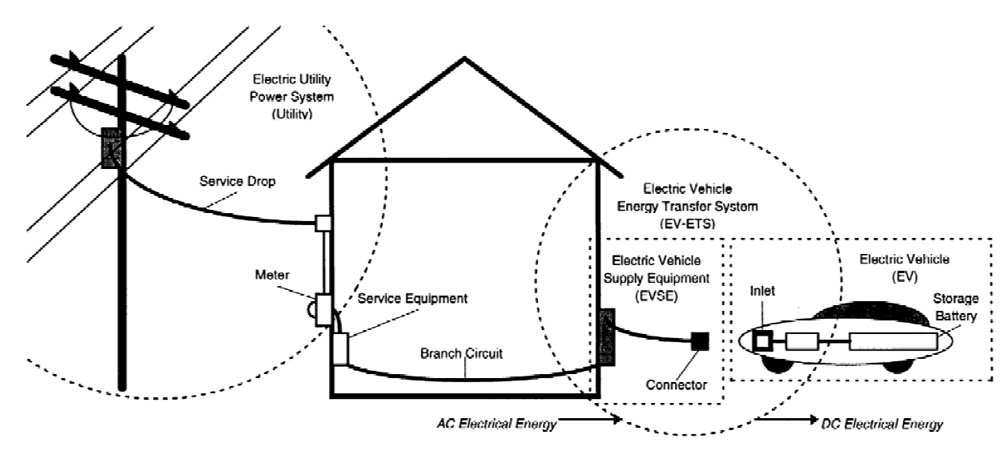
圖1 電動車能量轉換系統(EV-ETS)實體架構示意圖

除了定義充電模式外，IEC 61851-1也同時定義電動車與電力電源間的A,B,C三種連接方式，分述如下。
A連接方式：使用與電動車固定連接的電纜線及插頭來與電力電源連接，參考圖2。
B連接方式：使用帶有電動車連接器與電力電源連接器的活動電纜線來連接電動車與電力電源，參考圖3。
C連接方式：使用與電力電源固定連接的電纜線來與電動車連接，參考圖4。只有本連接方式能使用充電模式4。

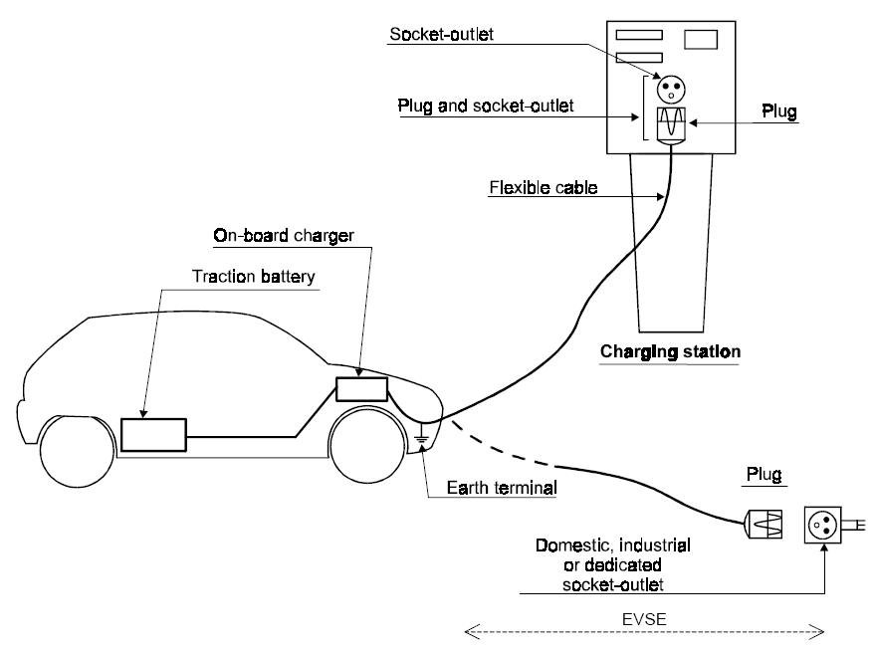
圖2 電動車與電力電源間的A連接方式

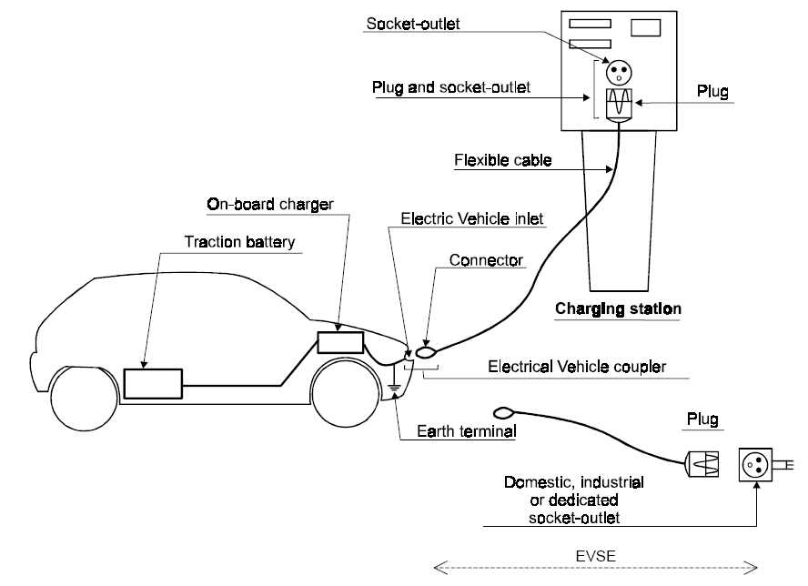
圖3電動車與電力電源間的B連接方式
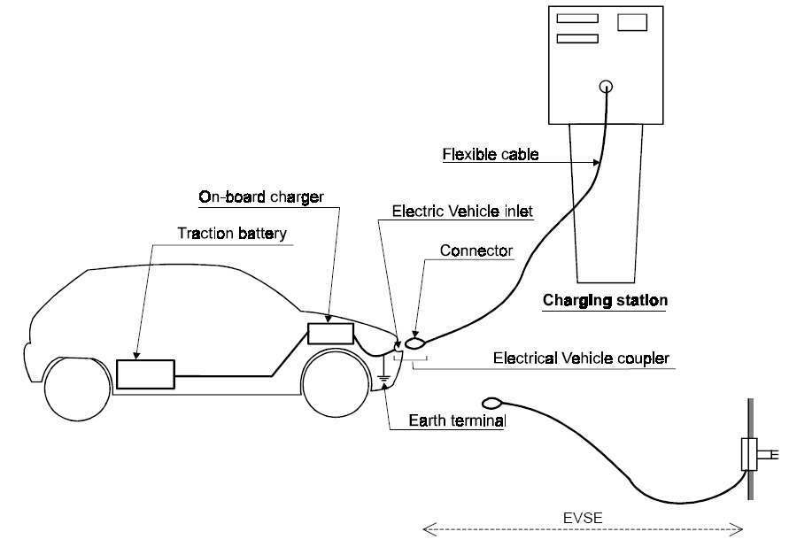
圖4電動車與電力電源間的C連接方式
（四）公用充電站之需求
- 固定/鬆開的耦合器：一機械工具可提供固定/鬆開的耦合器，於充電期間防止鬆開。
- 充電額定之選擇：可手動或自動方式調整，確保充電站的充電額定不會超過額定容量。
- 電流不能反饋通過電動汽車和供應設備的處所之線路系統或電網，除非電動車供應設備已確定核准可作為備用系統或電力產生的來源，提供雙向功率饋送。
- 諧波及直流電流等要求：
- 在正常情況下，充電系統的設計應限制引進的諧波，直流和非正弦電流可能影響正常運作下的設備。
- 充電系統所產生的諧波於責任分界點不得造成最大總諧波電壓失真超過總諧波電壓失真的百分之五。
（五）公用充電站之建設
- 充電站應具足夠的強度和剛度。
- 接地系統。
- 過電流與殘餘電流裝置。
- 提供明顯的充電訊息。
- 緊急開關。
- 最大允許的表面溫度部分，環境溫度為40℃：
- 金屬零件50℃。
- 非金屬零件60℃。
- 每個充電站應提供：
- 電纜組件與充電連接器。
- 一種可表明是否電纜已裝配/連接器已從汽車被斷開之裝置。
- 明確指示，提醒用戶在於充電站的安全預防措施及應採取的電動汽車充電方法。
- 計量設備和其他設備（如電子支付服務，車輛識別，通知服務等）。
（六）充電電纜組件
充電電纜需求和測試方法明確列於TR中，例如：
- 在溫度範圍內，電纜絕緣和耐磨損，應保持彈性。
- 充電電纜應提高彈性度。
- 電纜的機械特性應具防火、耐化學性與抗紫外線等。
（七）車輛入口和連接器
- 每輛車的入口只連接與相應的汽車連接器。
- 車的入口應保護防止灰塵和水從四面八方流射。
- 所有電動汽車充電插頭和插座應受到保護。
- 連接器和入口之連接和斷開操作力量應小於100牛頓。
- 基於安全，連接過程中之程序earth connection為第一，pilot connection為最後。於斷開的過程中pilot connection為第一，earth connection為最後。
- 插頭或連接器應受檢測，避免產生電氣或機械的危險。
- SAE J1772車輛耦合器額定為 250V，單相32A。
- 高等級的車輛耦合器可更容易使用且可快速更換。

二、英國再生能源相關規定
（一）分散式電源主要為：
- 再生能源發電設施：包括風力、光電、水力及燃料電池等，大部分均以直流發電，並以Inverter轉換後與交流系統聯接。
- 燃氣、燃油及生質燃料之微汽電共生（結合熱、電或CHP）系統：包括熱、熱水及小型發電機（典型為4-6安培）。
（二）英國分散式電源設置時須符合法律上及相關議題包括：規劃承諾及建築規則（風力及太陽光電除外）等，如與市電併聯時，並應考量電氣安全、品質等規定（每相發電＜16安培者除外）。其電氣安全、品質等規定主要須符合BS 7671（以IEC 60364為範本）規定，並於失去市電供應時自動解聯。
（三）再生能源之供電契約無需執照，且除非經過同意，否則並不允許逆送電力（考量竊電問題）；如欲賣電予電力公司，須設置新的電表，購電價格最新的提議為售電價格的3倍。
（四）電力供應品質必須滿足如功率因數、諧波、電壓變動率、啟動電流及同步（包括頻率、相位及電壓）等相關要求，並於失去市電供應時自動解聯。
（五）設置分散式發電設備時，設置者必須考量下列因素：
- 最大負載需求（及發電機輸出）。
- 供電之中性線及接地形式之配置。
- 外部影響。
- 電氣衝擊時，具有適當的、可維護的及隨手可及的保護。
- 過電流時，具有熱效應的保護。
- 隔離及切換。
- 設備的選擇及裝置時的課題。
（六）裝置時必須符合下列規定：
- 交流分散式發電機組線圈不可被接地，但直流電源如果有簡單的區隔，則可予以接地。
- 不得以插頭或插座連接。
- 失去市電供應時能自動解聯。
- 使用殘餘電流元件（Residual Current Device,RCD）
- 具有直流分散式發電機組之故障保護。
- 滿足特殊設置地點的要求。
（七）連接於專用線路時之基本電路設計參數：
圖5：分散式電源併接內線方式

- 設計電流必須大於或等於分散式發電機組額定輸出電流。
- 過載保護元件之標稱電流必須大於或等於設計電流。
- 於TN系統須於5秒內隔離，而於TT系統時須於1秒內隔離。
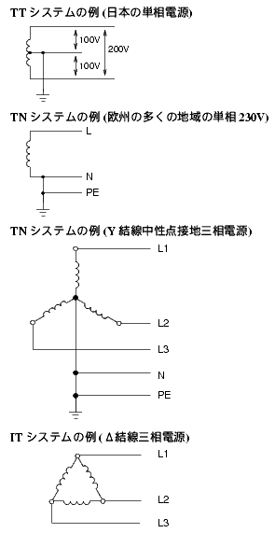
圖6：日本及歐洲電源系統

- 當以DCD作為最後電路保護元件，且分散式發電機組與RCD連接於同一側時，RCD必須與供電線路及中性線導體隔離。
- 分散式發電機組必須具有電氣隔離的方法，及機械維護時的關閉功能。
（八）連接於既有終端線路時之基本電路設計參數：
- 導線額定電流安培容量必須大於過載保護標稱電流與分散式發電機組額定輸出電流之和。
- 於TN系統時須於0.4秒內跳脫，而於TT系統時須於0.2秒內跳脫。
（九）標示及揭露相關資訊：
- 於市電供電端、電表位置、配電面板及發電機輸出等處應予標示。
- 於連接市電系統之處必須揭露：分散式發電機組與市電隔離熔絲間之電路圖、分散式發電機組之擁有者及維護者相關資訊、以及相關保護設定的摘要。
- 此外，並須標明發電機組擁有者確保電氣安全之責任，及運轉指示必須包括與製造廠商交涉的相關訊息。

三、日本低壓電路的絕緣管理方法
（一）日本經濟產業省電業相關定期檢查作業：日本經濟產業省要求電業每4年定期檢查用戶用電設備一次之義務。電業則與經向日本經濟產業省申請核准註冊為檢查機構之單位簽訂契約，並由該機構提供相關檢查報告予電業。
（二）日本定期檢查作業流程：檢查員應配帶識別證拜訪用戶，並依據電氣設備技術標準檢查相關設備是否符合規定，無論有無不符規定情況，均提供用戶電氣安全方面之建議。
（三）單相變壓器低壓側線電壓300V以下或對地電壓150V以下線路，其絕緣電阻應等於或大於0.1MΩ；三相（Δ接）變壓器低壓側線電壓300V以下或對地電壓150V以下線路，其絕緣電阻應等於或大於0.2MΩ。
（四）發生電氣事故時，以量測絕緣電阻作為判斷是否正常之標準，而未發生電氣事故時，則以量測洩漏電流作為判斷是否正常之標準，其中洩漏電流如小於1mA，則為正常，如大於1mA，則須再量測絕緣電阻以作為判斷。
（五）以量測洩漏電流作為判斷標準最大好處是毋需停電，而一般用於量測洩漏電流之儀器，則以零相序比流器（ZCT,Zero phase-seaquence Current Transformer）為主。
（六）一般電氣事故發生原因統計：繞線32.7%、接地29.4%、元件及材料21.9%、絕緣4.9%、其他11.2%。
（七）低電壓接電故障保護，一般均採用洩漏電流斷路器，開始動作電流30mA、動作時間0.1秒；應裝用地點包括電壓超過150V，或是電壓在150V以下之潮濕場所。

四、FISUEL與IEC之間的關聯
（一）IEC為國際電力技術委員會，FISUEL與IEC TC64聯繫，其中TC64主要著眼於建築物及電氣衝擊的相關電氣安裝。
（二）IEC接受FISUEL相關文件或評論，並分送全體會員，而由工作團隊及維護小組檢討各項議題。
（三）FISUEL無法參與IEC投票及建議新的工作。
（四）TC64的運作方式：細部工作由計畫及維護小組完成，由全體會員同意擬進行投票的文件，經由國家委員會投票同意後，即成為電氣標準草案。

- 感想與建議
一、感想
（一）本次會議除針對前於99年3月25日在雅加達舉行有關住宅電氣安全要求及電動車設備安全性等會議結論，進行校正與討論外，並議決FISUEL組織年度預算，及發表再生能源、電動車及電氣安全保護等議題，議程可謂相當緊湊。
（二）各國電氣安全規範與我國目前之「屋內線路裝置規則」規範大致相同，惟我國現行之「屋內線路裝置規則」對於太陽光電發電系統併接問題，尚欠缺完整規範，未來應儘速增修「屋內線路裝置規則」相關規定。
（三）目前我國太陽光電系統竣工查驗作業流程與系統功能測試，大都僅著重查核絕緣電阻部分，未如其他國家針對防水性等亦有所規範，未來可考慮予以增訂。
（四）我國目前對再生能源發電設備所發電力全額收購者，以係設置雙電表為原則，另對於餘電收購者，則採用雙向計價電表，尚不致發生機械電表不論電力潮流方向均予計費之錯誤現象。
（五）全球電動車標準及法規尚待完備，大陸已投入大量資源建立電動車整車及充電站等相關標準/法規，我國亦致力於電動車整車(性能、碰撞安全、EMC )、電池、馬達及充電站標準，於訂定過程中相關單位需參考各國的標準，並考量國內的特性而建立適合國內環境的充電設施標準。
二、建議事項
（一）目前國內推動太陽光電或再生能源相當積極，但是相關安全相關規範，大多依據既有之規範，未來建議應該參考國外經驗修正。
（二）FISUEL目前已建立與歐盟執委會(消費者健康及安全總署；企業總署)及歐洲電工標準化委員會的聯繫管道。打算以歐洲水準進行的遊說行動已經成立了強大的歐洲夥伴關係─AIE(歐洲電業承辦商)、EUROPACABLE(歐洲電纜製造商)、UIE(電力應用國際聯盟)以及稱為FEEDS(歐洲居家用電安全座談會)的ECI(歐洲銅研究所)，特別是著重於住宅較老舊裝置的系統及/或定期檢查需求。
（三）囿於出國經費有限，擬成為FISUEL會員有其困難性，但若能參與FISUEL年會，藉此與其他國家電力相關人員就提升電力安全作法及最新電力設備安裝技術等，進行充分討論及經驗交流，並可作為建議IEC標準規範之另一管道，對我國電力技術之發展，將有相當助益。
（四）明年FISUEL年會預定於西班牙馬德里召開，如經費允許，建議本局可派員與會討論；如經費有限，則建議可轉知台電公司、電氣公會或用電設備檢驗維護公會出席是項會議。

附件：會議資料

